Конспект открытого фронтального занятия по развитию слухового восприятия и техники речи по теме «Различение музыкальных произведений. Восприятие сказки «Елочка».
Учитель-дефектолог Потапова Т.В.
Цель урока: Развитие слухового восприятия неречевыми, музыкальными и речевыми звучаниями. (Развитие слуха на речевом и неречевом материале).
Развитие произносительной и ритмико-интонационной стороны устной речи.
Задачи:
Коррекционно-образовательные.
Учить определять на слух характер музыкального звучания.
Расширять и закреплять словарь по теме.
Учить различать последовательность текста сказки.
Учить определять ударный слог, количество слогов в словах, устанавливать их последовательность.
Коррекционно-развивающие.
Развивать умение дифференцировать звуки окружающего мира.
Развивать умение воспринимать на слух и воспроизводить слогоритмическую структуру речи на материале двух-, трехсложных слов, коротких фраз.
Развивать умение воспринимать связных предложений по теме.
Развивать звуковысотный и тембровый слух.
Формирование просодических компонентов речи.
Автоматизация произносительных умений.
Воспроизведение речевого материала голосом нормальной высоты, силы и тембра.
Развивать умение воспринимать и воспроизводить интонационные оттенки речи.
Развивать мелкую моторику и координацию речи с движением.
Развитие внимания, памяти, мышления.
Коррекционно-воспитательные.
Воспитывать бережное отношение к природе, эмоциональную отзывчивость на ее красоту.
Формирование навыков сотрудничества, взаимопонимания, доброжелательности, самостоятельности.
Оборудование: компьютер, презентация по теме, музыкальные видеоклипы, видеоклип «Поем гласные звуки», таблички, картинки, раздаточный материал, экран, проектор, звукоусиливающая аппаратура коллективного пользования «Верботон» с вибростолом.

1.Организационный этап.
Дети входят в класс.
-У нас сегодня много гостей. Гости хотят посмотреть, как вы занимаетесь.
Поздоровайтесь.
-Здравствуйте.
-Какое у вас настроение?
-Какой сейчас урок?
-Что мы будем делать на уроке?
- Говорить надо четко, внятно, так, чтобы было всем понятно.
Расчет на 1-2. Вторые номера – 2 шага назад.
-Чтобы хорошо говорить, надо правильно дышать.
2.Работа над дыханием, голосом. Фонетическая ритмика.
*Фонационное дыхание. *Речевое дыхание.
- Вдох – животик надувается, выдох – животик сдувается.
- Упражнение «Ладошки».
- Упражнения «Вырасти большой»
- Произношение звука М на одном выдохе.
- Произношение слога МА (тихо-громче-громко).
- Произношение гласных А-О-У-И-Э.
- Пение гласных.
- Фонетическая ритмика: Звук Л, ПА-ПА-ПА - БА-БА-БА, ТА-ТА-ТА –ДА-ДА-ДА.
3.Работа над просодикой. Темп. Ритм. Орфоэпия.
Темп. Па- па- па - папапапа. Движение в круг- медленное. Движение из круга – быстрое. Медленный темп. Быстрый темп.
Ритм. Будем играть «Кто внимательный». Хлопать – топать ритмы.
Учитель показывает. Затем учащиеся. Более сложные ритмы сопряжено.
! - !! !! - !! ! - !! - ! ! – !!!
4.Работа над слогоритмической структурой слова.
-Будем слушать ритм слов. Подобрать к ритму слова.
Названия музыкальных игрушек.
Задание. Слушайте слово. Найдите музыкальную игрушку. Возьмите табличку. (Музыкальные игрушки разложены отдельно на столике с табличками).
Подставить табличку к схеме ритмов слова.
Работа на ВЕРБОТОНЕ. Вибрационный стол.
При затруднении ощущают ударный слог.
-Скажем четко названия музыкальных игрушек.
Обобщение. Что это? - Музыкальные игрушки.
Орфоэпия. Вспомним правило: «Безударное О говорим как А».
-Молодцы хорошо работали. Вибростол убирается.
5.Восприятие неречевых звуков.
Дети садятся за парты. (На слух учитель называет имена учащихся).
Работа в ЗУА Верботона.
-Наденьте наушники.
Различение характера музыки.
Презентация.
-Будем слушать музыку.
-Чтобы легче было понять, какая музыка, будем красиво показывать движения. (Учащимся раздаются цветы для двух ладошек).
Музыкальные видеоклипы.
Музыку слушают и двигают руками в такт мелодии («хор рук»)
Какая музыка?
Дифференциация: музыка быстрая, весёлая, или музыка спокойная, медленная. Определяют характер музыки. Слайд с терминологией.
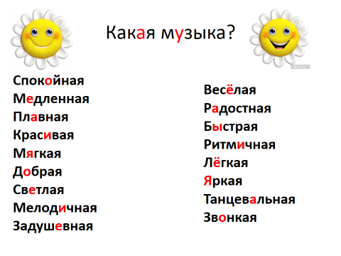
Прослушивают 3 -4 мелодии.
[-Мы слушали вальс цветов.
- А когда появляется много цветов в парке, в лесу?]
Слушают музыку. Красивая музыка? Сказочная музыка.
8. Восприятие речи на слух.
-Будем слушать сказку.
-Сказка называется «Ёлочка».
Слайд. Деформированный текст + маленькие картинки.
-Сказка перемешалась.
-Будем составлять большую картину.
Слушайте предложение. Найдите картинку. И прикрепить к панно.
Учащиеся слушают, повторяют предложение. Находят картинку из рассыпных картинок. Прикрепляют на панно в нужном месте.
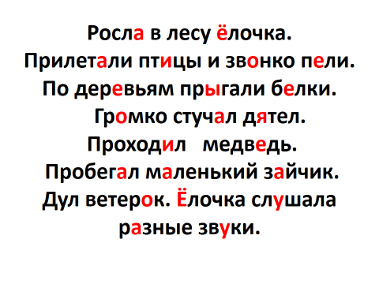

Получилась картина «Ёлочка в лесу».
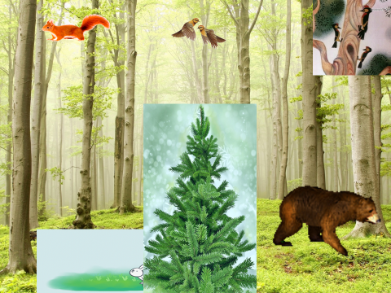
Слайд. Текст сказки, расположенный по порядку.
Ребята, а почему тихо в лесу?
Слайд. Предложения (сущ.+ глаголы, обозначающие звук);
Дятел стучит, птицы поют, белки прыгают, медведь идёт, заяц пробегает.
Как ходит медведь? А слышно, как дятел стучит?
9.Физминутка.
Изображают, озвучивают действия.
Давайте озвучим (оживим) сказку, чтобы было слышно, как птицы поют, дятел стучит.
Какие музыкальные игрушки подходят? Выберите.
Ребята подбирают подходящие по звучанию (звуко-тембровое) действие (стучит, поет, прыгает).
Я буду рассказывать, а вы будете создавать звук. И будет как в настоящем лесу.
Пойдем гулять в лес. И будем слушать.
Учитель рассказывает. А дети по ходу, соответственно выбранному персонажу озвучивают музыкальными игрушками его действие.
Интересно гулять в лесу? Можно много услышать разных звуков.
И вокруг тоже много разных интересных звуков.
9.Итог урока.
-Что мы делали на уроке?
-Что вам понравилось на уроке?
- Ребята, сегодня старались говорить правильно, понятно, работали активно, молодцы!

